多参数场景稳定性分析
为了全面评估所提算法在不同场景下算法的稳定性和有效性，本节分别从建筑数量、干扰节点数量和场景尺寸等三个关键参数出发构建更为复杂的城市作战仿真场景，其中建筑数量为50的场景用于测试高建筑密度场景下的性能；干扰节点数量为3的场景用于测试强干扰场景下的性能；场景尺寸为1.5km x 1.5km的场景用于测试更大规模与维度场景下的性能。分别采用现有的 NSGA-II 算法和本文所提的 MPG-NSGA-II 算法进行相同代数的迭代进化，统计帕累托前沿解集中的对应顶点连通度下的覆盖目标对比并给出部分关键解集实际效果。
首先是对于高建筑密度场景，在原典型场景其余参数保持不变的基础上，将建筑数量由 20 增加为 40 并进行求解，对应的结果如图所示。由图 可以看出。
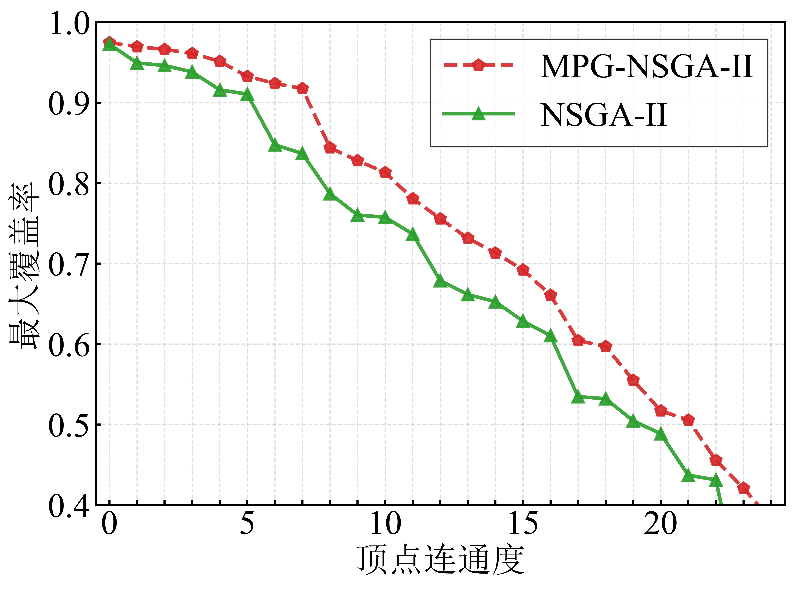 | 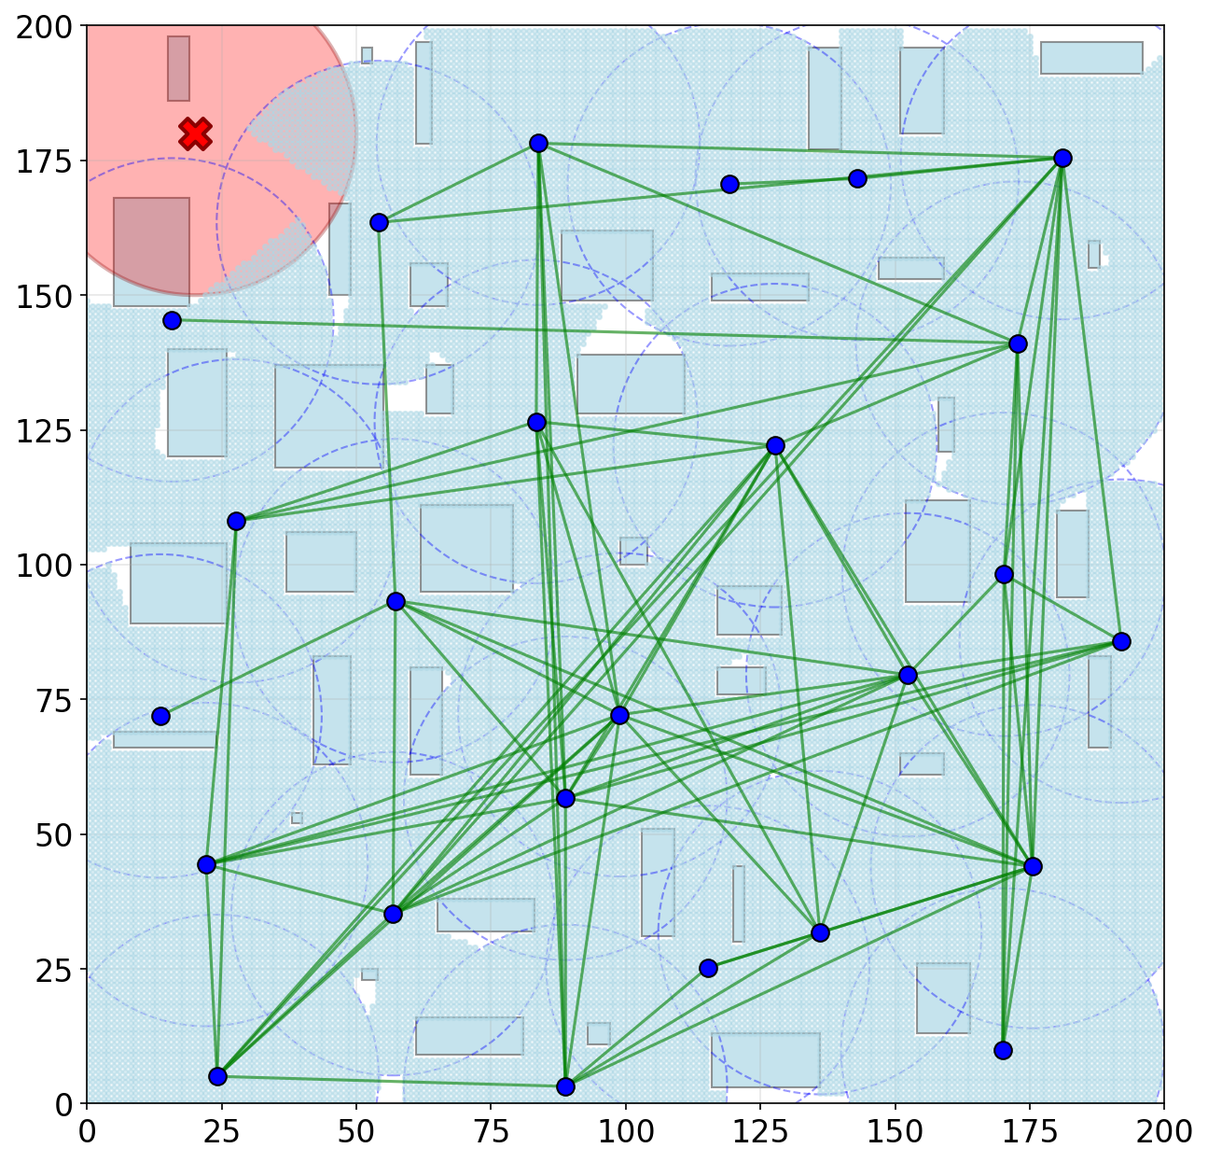
（a） | （b）
(a) | (b)
高建筑密度场景对比

然后是对于强干扰场景，在原典型场景其余参数保持不变的基础上，将干扰节点数量由 1 增加为 3 ，新增干扰节点位置为右上与右下，对应的结果如图所示。由图可以看出。
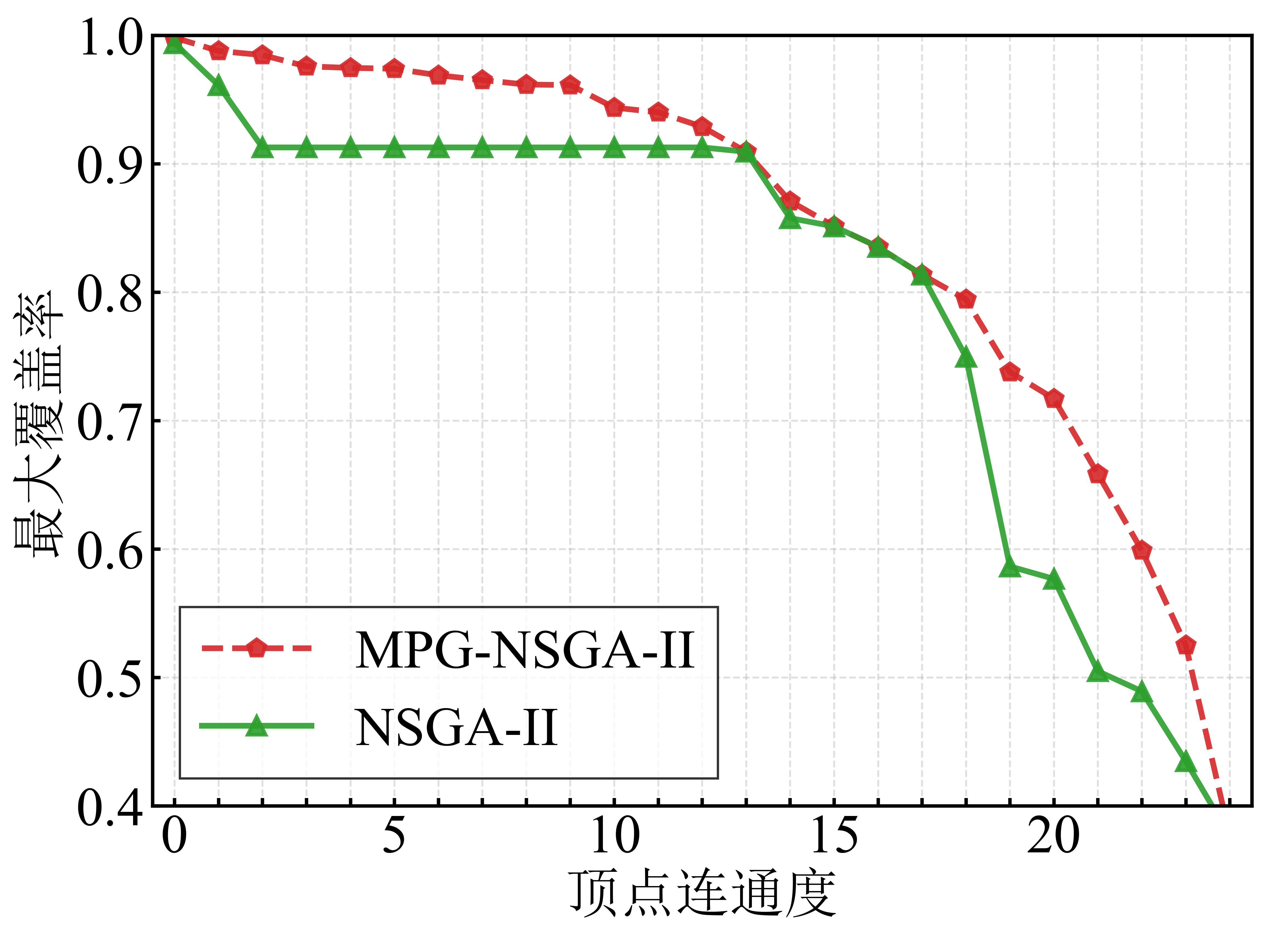 | 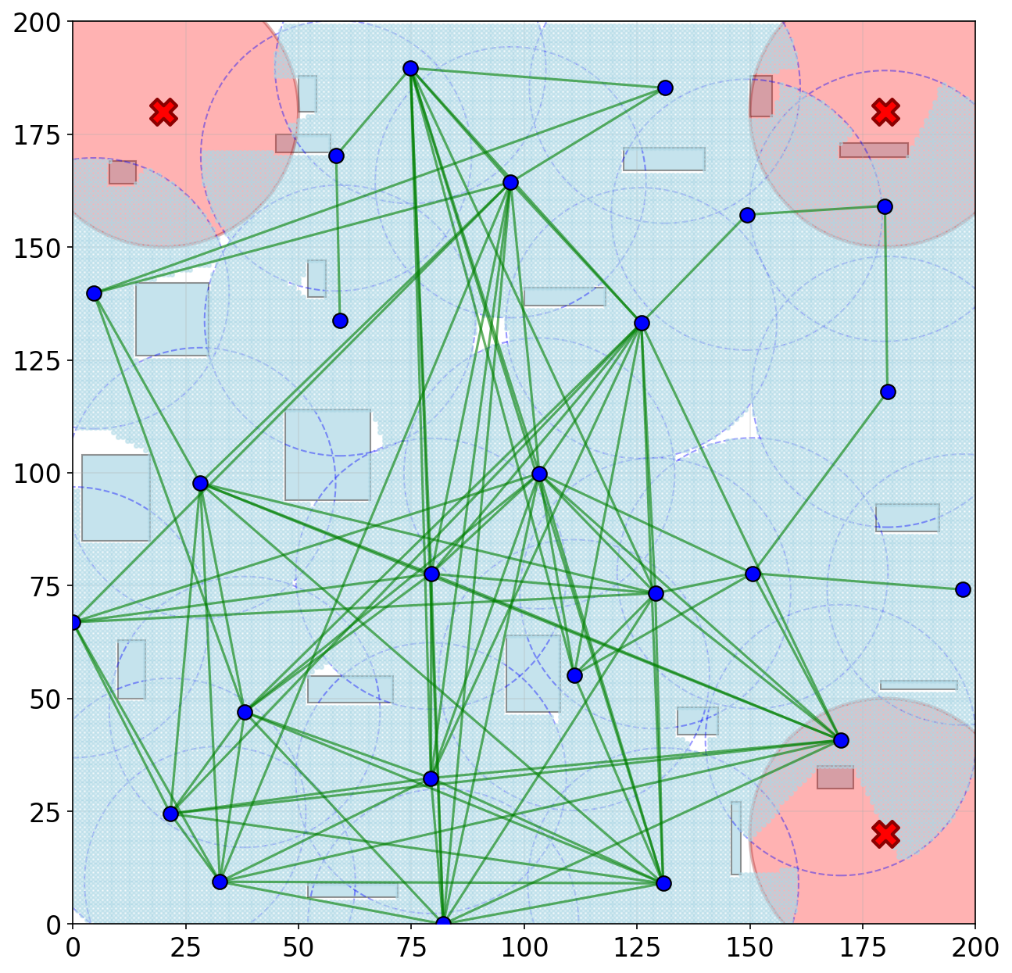
（a） | （b）
(a) | (b)
强干扰场景对比

最后是对于更大规模场景，将场景尺寸各边分别设置为原尺寸的 1.5 倍，同时为保持建筑密度基本不变，对应的建筑数量设置为 40 ，求解的结果如图所示。由图可见。
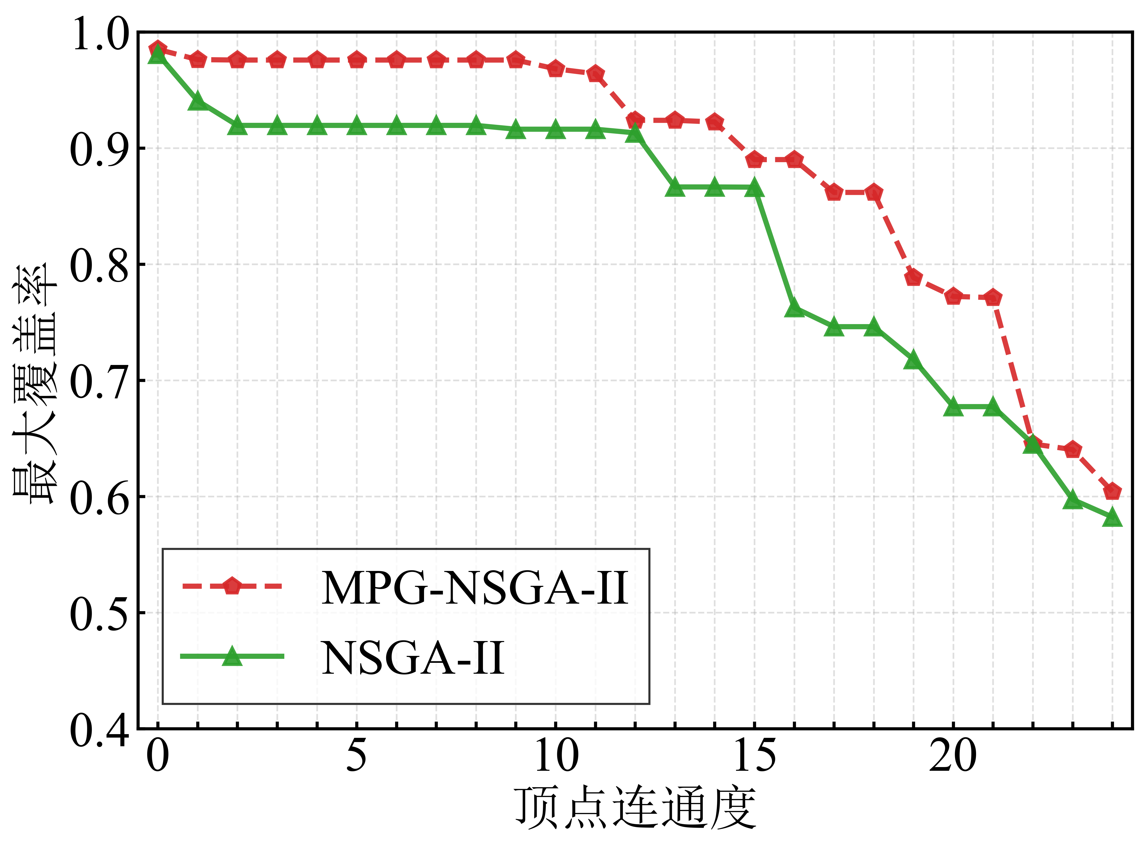 | 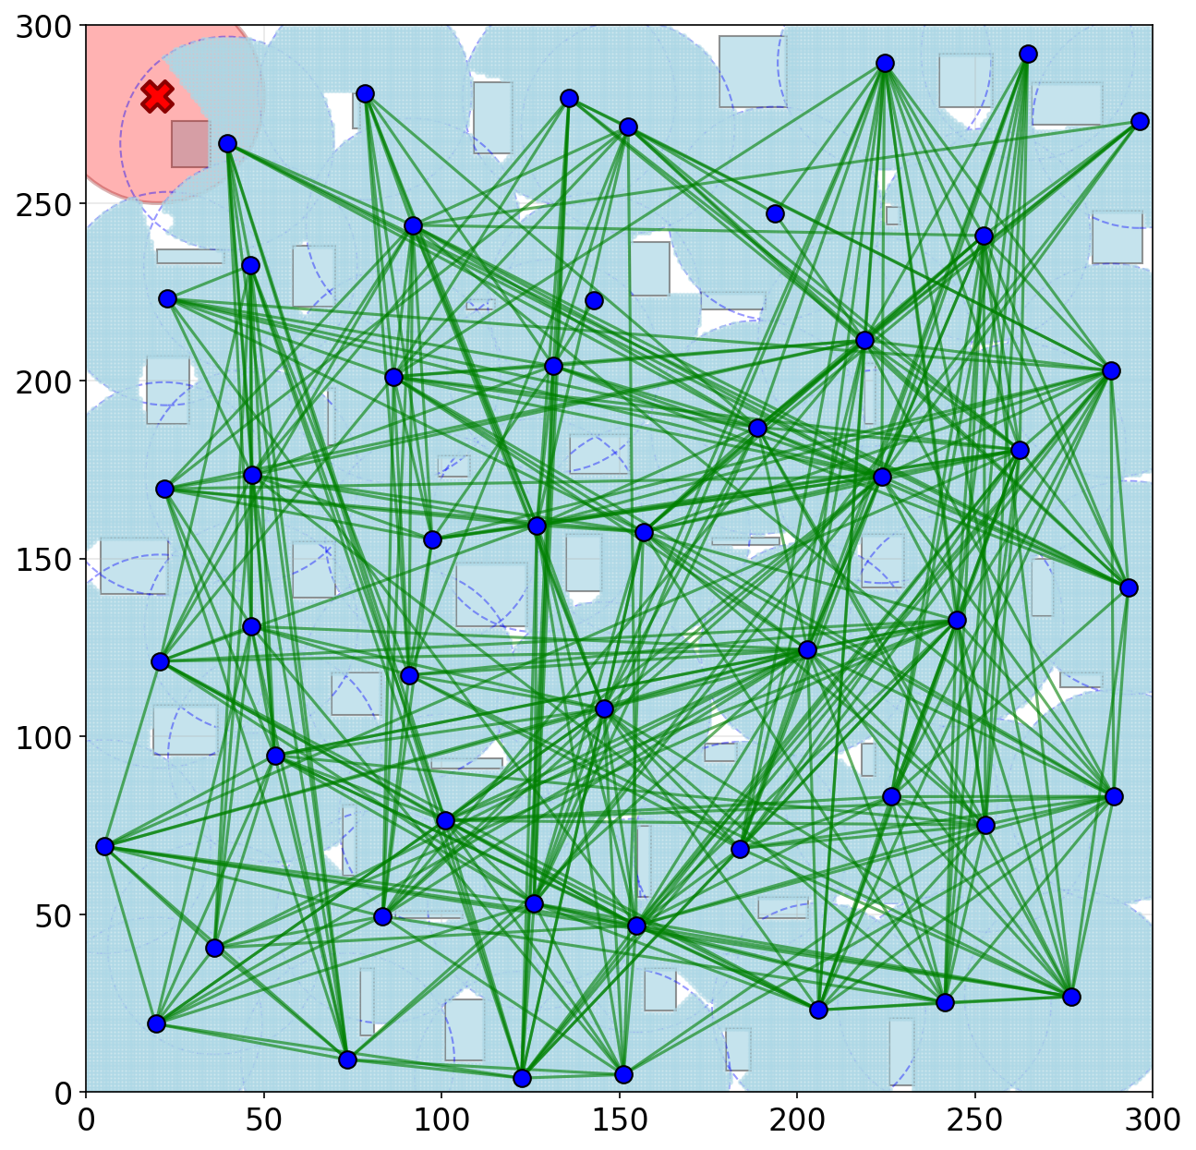
（a） | （b）
(a) | (b)

